ИУ5-71

Белоусов Евгений

09.11.2020

**РК №2**

**Вариант 10**

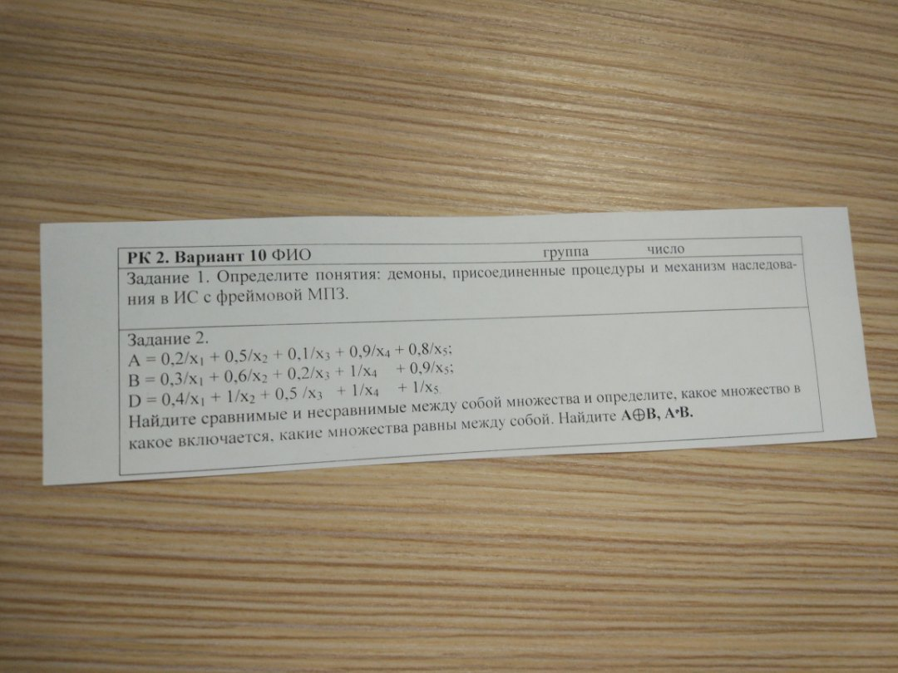

Задание 1

Слот фреймовой МПЗ может содержать не только конкретное значение, но также имя процедуры, позволяющей вычислить это значение по заданному алгоритму. Такие процедуры называются **присоединенными** или связанными процедурами. Вызов связанной процедуры осуществляется при обращении к слоту, в котором она помещена.

Во фреймах различают два типа присоединенных процедур: процедуры-демоны и процедуры-слуги.

Демоны (процедуры) автоматически запускаются при обращении к соответствующему слоту. Типы демонов связаны с условием запуска процедуры. Демон с условием IF-NEEDED запускается, если в момент обращения к слоту его значение не было установлено. Демон IF-ADDED запускается при попытке изменения слота. Демон IF-REMOVED запускается при попытке удаления значения слота. Возможны также другие типы демонов.

Т.о., **процедура демон** - это процедура, которая активизируется при попытке добавления или удаления данных из слота и разрешает выполнять некоторые действия (например, вычисления).

Важнейшим свойством теории фреймов является заимствование из теории семантических сетей - так называемое **наследование** свойств. И во фреймах, и в семантических сетях наследование происходит по a-kind-of -связям. Слот связи указывает на фрейм более высокого уровня иерархии, откуда неявно наследуются, т.е. переносятся, значения аналогичных слотов.

Указатели наследования характерны для фреймовых систем иерархического типа. Слот АКО указывает на фрейм более высокого уровня иерархии, откуда наследуются значения одинаковых слотов. Наследование свойств может быть частичным.

Задание 2

